**В рамках проведения школьного IQ фестиваля NAUKA +,**

**ребята класса не остались в стороне и подготовили информационный лист**

**«Самые удивительные научные открытия и изобретения 21 века»**

**Биопротезы, управляемые силой мысли**

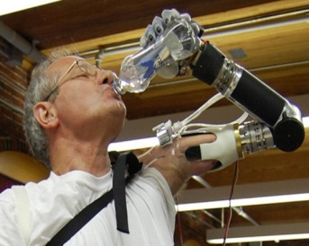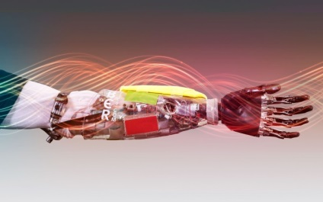 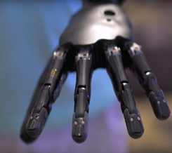

Еще недавно утраченные конечности людям заменяли пластиковые муляжи или даже крюки. В последние два десятилетия наука сделала огромный шаг в создании биопротезов, управляемых силой мысли и даже передающих ощущения от искусственных пальцев в мозг. В 2010 г. английская фирма «RSLSteeper» представила биопротез руки, с помощью которого человек способен открывать двери ключом, разбивать яйца на сковородку, снимать деньги в банкомате и даже держать пластиковый стаканчик.

Все бионические протезы конечностей входят в обязательный перечень таких технических средств. Над чем трудятся разработчики? Современные бионические протезы рук отлично выполняют тонкие движения, но человек не получает от них тех ощущений, к которым привык. Так, протезом можно погладить человека по волосам, но нельзя ощутить тепло кожи головы и мягкость волос. Устранением именно этого недостатка занимаются сейчас ученые. Специалисты уже научились сращивать кости с титаном, а датчики движений и чувств соединять непосредственно с живым нервом. Так, бионическая рука полностью заменяет живую, и человек получает тактильные ощущения, которых был лишен много лет.

*Разработка биопротезов ведется и в России – в рамках проекта «Моторика» недавно была создана бионическая рука «Страдивари», которая силой мысли может производить 6 видов хватов. В запястье разработчики встроили электронные часы.*